V Národním technickém muzeu již po jedenácté proběhl koncert Pražského jara. Vystoupil hráč na bicí nástroje Ladislav Bilan Jr. a HAMU Percussion Ensemble
Dopravní hala Národního technického muzea se stala v pondělí 23. května 2022 již po jedenácté koncertní síní Mezinárodního festivalu Pražské jaro. Tentokrát toto jedinečné prostředí rozezněly nejrůznější bicí nástroje při vystoupení Ladislava Bilana jr., kterého v části programu doprovodili kolegové z pražské HAMU.
„Pražské jaro v Národním technickém muzeu se stalo již tradicí. Velmi si vážím toho, že se mezi vzácnými exponáty naší dopravní historie každý rok představují vynikající čeští hudebníci,“ uvedl generální ředitel NTM Karel Ksandr.
„Prostředí dopravní expozice v muzeu mělo symbolické propojení s koncertem. Tak jako jsou zde vystaveny dopravní skvosty, které byly vyrobeny pro různé prostředí – pohyb na silnici, kolejích i ve vzduchy – a různými technologiemi, tak také my jsme na koncertě představili různou techniku hry na bicí nástroje a nástroje vyrobené různými technologiemi. Věřím, že koncert byl díky tomuto spojení pro diváky velkým zážitkem,“ sdělil Ladislav Bilan Jr.

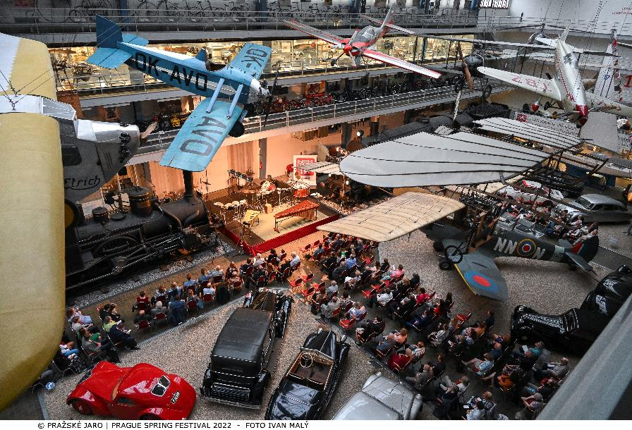
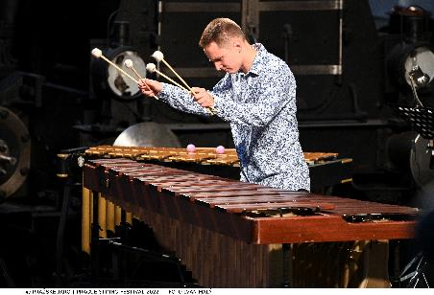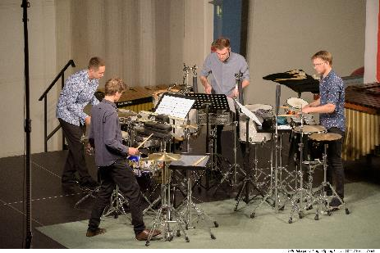
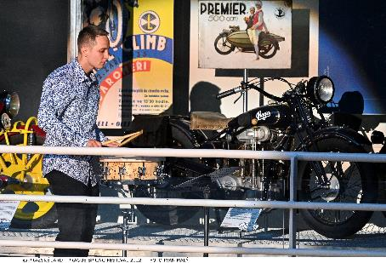

Koncert Mezinárodního festivalu Pražské jaro: Ladislav Bilan Jr. & HAMU Percussion Ensemble. Expozice Doprava Národní technické muzeum, 23. května 2022. FOTO © Pražské jaro – Michal Vencl

Tisková zpráva NTM 24. 5. 2022
Bc. Jan Duda
Vedoucí oddělení PR a práce s veřejností
Národní technické muzeum
Email: jan.duda@ntm.cz
Mob: +420 770 121 917

